**LAPORAN PENELITIAN**

**SINTESIS SENYAWA TURUNAN BENZOTRIAZOL MENGGUNAKAN METODA ALKILASI FRIEDEL-CRAFTS SEBAGAI BAHAN CAT TAHAN AIR**



**Ketua Peneliti :**

**Karim Theresih, SU**

**JURUSAN PENDIDIKAN KIMIA**

**FAKULTAS MATEMATIKA DAN ILMU PENGETAHUAN ALAM**

**UNIVERSITAS NEGERI YOGYAKARTA**

**Oktober, 2011**

**Penelitian ini didanai dengan dana DIPA BLU UNY Tahun Anggaran 2011**

**Fakultas Matematika dan Ilmu Pengetahuan Alam Universitas Negeri Yogyakarta .**

**Nomor Kontrak : 1928/UN34.13/PL/2011 Tanggal 2-Mei-2011**

**BAB I**

**PENDAHULUAN**

**A. Latar Belakang Masalah**

Kemajuan yang sangat pesat di bidang Kimia Organik, berdampak pada banyaknya penemuan senyawa kimia organik yang berguna bagi kesejahteraan kehidupan masyarakat banyak. Salah satunya dari itu adalah cat yang digunakan untuk mengecat kapal. Diperlukan cat yang ttahan terhadap air laut, karena air laut sebagai elektrolit yang bersifat korosif. Dengan digunakannya cat tahan air akan menghambat kerusakan kapal lebih dini.

Bahan cat yang yang dimaksud adalah turunan benzotriazol pada posisi 5 misalnya senyawa 5- asetat benzotriazol , 5-metil benzotriazol dan senyawa 5- etanoil benzotriazole yang dapat disintesis menggunakan metoda alkilasi dan asilasi Friedel-Crfats. Secara umum adalah reaksi antara alkil halida dan atau asil halida sebagai penghasil elektrofil dengan nukleofil atau senyawa-senyawa yang memilki ikatan rangkap ( π = phi ), menggunakan katalis AlCl3. Dalam penelitian ini senyawa yang bertindak sebagai nukleofil adalah benzotriazol, sedangkan yang bertindak sebagai elektrofil adalah asam kloro asetat, metil iodida dan etanoil klorida.

Senyawa asam klooroasetat dapat dibeli dari produk pabrik, yang disintesis dari klorinasi terhadap asam asetat atau dari hidrolisis triklor etelinaa menggunakan kaatalis asam sulfat. Senyawa metil iodida disintesis lebih dahulu menggunakan senyawa methanol dengan kalium iodida, melalui reaksi substitusi. Selanjutnya ditentukan kadarnya dan struktur molekul menggunakan spektroskopi IR, NMR dan GC-MS. Menurut Francois A Carry (1992 ) dalam mensintesis senyawa metil iodida di dapatkan kemurnian yang tinggi.

Sedangkan senyawa etanoil klorida dapat dibeli dari produk pabrik, selanjutnya senyawa metil iodide dan etanoil klorida direaksikan dengan benzotriazol menggunakan katalis AlCl3 melalui metoda alkilasi dan asilasi Friedel-Crafts. Kemudian dipisahkan untuk mendapatkan 5-metil benzotriazol dan senyawa dan 5- etanoil benzotriazol, untuk menentukan kemurnian senyawa itu ditentukan melalui perhitungan perbandingan jumlah mol dan juga menggunakan GC. Sedangkan untuk menguji kebenaran senyawa yang disintesis dilakukan penenntuan struktur molekul menggunakan analisis IR, NMR dan GC-MS.

Senyawa hasil sintesis itu dilakukan uji kelarutannya dalam beberapa pelarut seperti air, benzena, alkohol dan kloroform. dan dibandingkan kelarutannya dengan senyawa benzotriazol pada pelarut yang sama.. Dari uji kelarutan ini akan diketahui senyawa hasil sintesis lebih baik fungsi inhibitornya karena gugus metil bersifat tidak larut sedangkan gugus asetat dan etanoil bersifat melarut.

Secara umum reaksi terhadap benzotriazol adalah raeksi substitusi elektrofilik (SE) , yaitu reaksi substitusi jika spesies penggantinya elektrofil. Elktrofil akan diarahkan terikat pada posisi 4 dan 5, dengan produk reaksi sbb :



Gambar 1. Sttruktur 4-E dan 5-E benzotriazol

Oleh karena itu pada penelitian ini akan disintesis senyawa 5- asetat benzotriazol dari bahan dasar benzotriazol dengan asam kloroasetat menggunakan katalis AlCl3 .

**B. Rumusan Masalah**

Berdasarkan latar belakang masalah di atas maka dapat dirumuskan permasalahan sebagai berikut :

1. Apakah senyawa 5- asetat benzotriazol dapat disintesis melalui reaksi asilasi Friedel-Crafts

2. Berapakah rendemen senyawa 5- asetat benzotriazol hasil sintesis ?.

3. Bagaimanakah karakter dari senyawa hasil sintesis senyawa 5- asetat benzotriazol

**B. Identifikasi Masalah**

Dari latar belakang masalah yang telah diuraikan di atas maka dapat diidentifikasi beberapa masalah sebagai berikut :

1. Bahan dasar yang digunakan untuk mensisntesis 5- asetat benzotriazol

2. Waktu yang diperlukan untuk mereaksikan benzotriazol dengan kloroasetat

3. Suhu yang diperlukan untuk mereaksikan benzotraizol dengan kloroasetat

**C.Tujuan Penelitian**

Tujuan dari penelitian ini adalah :

1. Melakukan sintesis senyawa 5- asetat benzotriazol menggunakan pelarut etanol 70 % dari benzotriazol dengan kloroasetat

2. Menentukan rendemen senyawa 5- asetat benzotriazol .

3. Menentikan karakter senyawa hasil sintesis

**D. Manfaat penelitian**

Manfaat dari penelitian ini adalah :

1. Membuat bahan dasar cat yaitu senyawa 5- asetat benzotriazol
2. Menambah konsep mekanisme reaksi alkilasi Friedel-Crfats senawa aromatis heterosiklis.

**E. Definisi Operasional**

Variabel dalam penelitian ini ada tiga macam yaitu benzotriazol, kloroasetat dan reaksi asilasi Friedel-Crafts.

1. Benzotriazole merupakan senyawa aromatis heterosiklis yang memiliki rumus molekul C6H4N3H, berupa zat padat yang massa rumusnya 119,12 g/mol, density 1,36 g/cm 3 , titik leleh 100 oC dapat melarut di dalam pelarut polar seperti air, benzena, alkohol dan kloroform.

2. Asam kloroasetat adalah senyawa organoklorin dengan rumus molekul ClCH2COO2H. Titik lelehnya berkisar antara suhu 61 – 63 oC dan titik didihnya yaitu 189 oC.

3. Reaksi alkilasi Friedel-Crafts adalah reaksi antara senyawa halogen dengan nukleofil tertentu menggunakan katalis senyawa AlX3 atau FeX3.

**F. Asumsi Penelitian**

Beberapa asumsi yang mendasari penelitian ini adalah :

1. Senyawa 5- asetat benzotriazol sebagai bahan dasar cat tahan air
2. Belum pernah disintesis senyawa 5- asetat benzotriazol menggunakan reaksi alkilasi Friedel-Crafts
3. Belum diketahui kadar atau kemurnian senyawa 5- asetat benzotriazol
4. Belum diketahui mekanisme reaksi sintesis senyawa 5- asetat benzotriazol

**BAB II**

**TINJAUAN PUSTAKA**

**A. Senyawa Benzotriazol**

Benzotriazole merupakan senyawa aromatis heterosiklis yang memiliki rumus molekul C6H4N3H, berupa zat padat yang massa rumusnya 119,12 g/mol, density 1,36 g/cm 3 , titik leleh 100 oC dapat melarut di dalam pelarut polar seperti air, benzena, alkohol dan kloroform. Digunakan sebagai inhibitor pada korosi logam seperti logam tembaga. Benzotriazole diklalsifikasikan sebagai senyawa 1,2,3-triazol sebagai senyawa siklis dengan cincin N = N- NH, memiliki rumus struktur sbb :



Gambar 2. Struktur benzotriazol

Benzotriazole dapat disintesis dari reaksi o-fenildiamin, natrium nitrit dan asam asetat, melalui proses konversi diazotasi gugus amina. Reaksinya adalah sbb :



Gambar 3. Reaksi Sintesis benzotriazol

Sifat inhibitornya semakin baik jika benzotriazol distubstitusi dengan gugus lain yang bersifat mudah larut dalam air. Senyawa heterosiklis yang mengandung ato, nitrogen seperti benzotriazol merupakan inhibitor yang efektif terutama untuk menginhibisi tembaga dan paduan tembaga ( Walker, 200 : 1218 ). Benzotriazol memiliki toksisitas yang sangat rendah dan tidak berbahaya bagi lingkungan ( Wu, x, et al, 1998:374 ). Sifat inhibitor ini semakin baik jika benzotriazol dengan gugus lain yang bersifat mudah larut dalam air.

Salah satu contoh senyawa turunan benzotriazol dalam penelitian Lazarevic dkk ( 1995 ) adalah senyawa fenil 2H- benzotriazol yang dikenal bermanfaat untuk memberikan perlindungan dan menstabilkan berbagai macam material dari pengaruh radiasi sinar ultraviolet, senyawa tersebut khususnya adalah senyawa 2- [( 2-hidroksifenil ) – 2H- benzotriazol. Sedangkan turunan senyawa benzotriazol yang lain adalah 2-(2- hidroksi-5- metl ) fenil ] benzotriazol, 2-[( asetoksi-5- metil)-fenil dan 2-[(2 metoksi -5- bromometil)fenil)-2H- ] benzotriazol.

**B. Asam kloroasetat**

Asam kloroasetat adalah senyawa organoklorin dengan rumus molekul ClCH2COO2H. Titik lelehnya berkisar antara suhu 61 – 63 oC dan titik didihnya yaitu 189 oC. Struktur molekul dari asam kloroasetat adalah :



Gambar 4. Struktur kloro asetat

Dalam industri asam kloroasetat disintesis melalui dua cara, cara yang pertama yaitu melibatkan klorinasi dari asam asetat menggunakan katalis asam asetat anhidrid melalui reaksi sbb :



Cara kedua yaitu hidrolisis trikloroetelin menggunakan asam katalis asam sulfat melalui reaksi berikut :



**C. Reaksi Alkilasi Fridel-Crafts**

Prinsip dasar reaksi Friedel-Crafts terhadap senyawa keturunan benzena monosubstitusi adalah sbb ; ( Allinger, 1980 : 337 ).



Gambar 5. Reaksi Alkilasi Friedel Crafts

Gugus R1 yang terikat pada cincin benzena sebagai gugus pengarah orto, meta dan para dapat dilihat pada di bawah ini ( William H Brown, 1982 : 196 ).

Tabel : 1 Gugus Pengarah

|  |  |
| --- | --- |
| Gugus pengarah orto/para | Gugus pengarah meta |
| 1. Halogen : -F, -Cl, -Br dan – I | Nitro : - NO2 + |
| 2. Alkil : - CH3 , -C2H5, dll | Sulfonat : - SO3H + |
| 3. Fenil : - C6H5 | Aldehid : - COH |
| 4. Hidroksi : - OH | Keton : - CO - |
| 5. Alkoksi : - OCH3, -OC2H5 dll | Asam : - COOH |
| 6. Amina primer : - NH2 | Ester : - COOR |
| 7. Amina sekunder : - NHR | Amida : - CONH2 |
| 8. Amina tersier : - NR1R2 | Amina kuaterner : - N+ (R)3 |

Reaksi terhadap senyawa benzena dan keturunannya merupakan reaksi substitusi elektrofilik ( SE ) karena elektron π pada cincin benzena bertindak sebagai nukleofil, yang akan menyerang elektrofil. Misalnya reaksi terhadap benzena tersubtitusi gugus R dengan R adalah –NH2 akan menghasilkan senyawa orto dan para aniline yang dapat digambarkan sbb :



Gambar 6. Reaksi Substitusi Elektrofilik

Produk meta tidak terbentuk karena pada serangan meta tidak menghasilkan struktur resonan yang memiliki ion benzenonium C+ yang mengikat gugus – NH2 . Resonan orto dan para memiliki ion benzenonium yang mengika tgugus – NH2 sehingga non bonding electron ( nbe ) atom oksigen masuk ke cincin untuk mengadakan delokllalisasi elekrron π. Deloklalisasi elektron π tersebut menyebabkan resonan orto dan para lebih stabil, maka dikatakan bahwa gugus – NH2 bersifat menstabilkan ion benzenonium, oleh krena itu reaksi pembentukan produk orto dan para lebih cepat dari pada reaksi pembentukan produk meta. Hal ini menyebabkan produk orto dan para lebih banyak terjadi, walaupun pada serangan orto, meta dan para menghasilkan struktur resonan yang jumlahnya sama yaitu masing-masing tiga struktur resonan.

Delokalisasi pada resonan orto dan para adalah sbb :





Gambar 7. Proses delokalisasi electron π

Resonan meta ada tiga struktur dan tidak ada memiliki struktur ion benzenonium yang mengikat gugus – NH2, dapat dilihat sebagai berikut :



Gambar 8. Reasonan posisi meta

Untuk benzena disubstitusi dengan kedua gugus R sebagai pengarah orto dan para dapat digambarkan sbb :



Gambar 9. Reaksi Substitusi Elektrofilik terhadap Cincin benzena dengan 2 R

Gugus R1 dan gugus R2 sebagai gugus pengarah orto -para misalnya gugus – NH2 maka dari reaksi di atas dengan elektrofil akan menghasilkan empat produk reaksi. Produk A pada posisi orto terhadap R1 dan produk C pada posisi orto terhadap R2 , maka sebenarnya produk A dan C sebagai senawa yang identik ( sama ). Sedang produk B pada posisi para terhadap R1 dan produk D pada posisi para terhadap R2, sebenarnya produk B dan D sebagai senawa yang identik ( sama ).. Jadi pada reaksi di atas hanya menghasilkan dua senyawa yaitu :



Gambar 10. Produk Reaksi Substitusi Elektrofilik

Untuk mengetahui produk I dan II yang dominant dapat ditentukan melalui jumlah sruktur resonan sbb :

Struktur resonan dari produk I :



Gambar 11. Reasonan posisi 4

Struktur resonan dari produk II:



Gambar 12. Reasonan posisi 5

Pada resonan III dari produk I dan resonan V dari produk II masih dapat membentuk resonan lagi. Hal ini karena R1 dan R2 sebagai gugus – NH2 pengaktif, dimana nbe atom nitrogen dapat menfadakan deloklallisasi elektron sehingga akan mengaktifkan.menstabilkan ion benzenonium, prosesnya sbb :

Untuk resonan III :



Gambar 13. Delokalisasi resonan posisi 4

Untuk resonan V :



Gambar 14. Delokalisasi resonan posisi 5

Karena struktur resonan pada produk I ada tiga dan struktur resonan pafa produk II jug ada tiga, dan keduanya diaktifkan oleh deloklisasi elektron maka produk I dan produk II sebafai produj yang dominan ( mayor ). Artinya kadar profuk I dan II tidak berbeda jauh.

Pada penelitian ini senyawa yang digunakan memiliki stuktur yang mirip dengan contoh di atas yaitu 1,2,4-benzotriazole ( benzotriazol ). Reaksinya dengan elektrofil menghasilkan produk pada posisi 5 yang memiliki kecenderungan lebih dominan dari pada senyawa pada posisi 4. Reaksinya adalah bb :



Gambar 15. Reaksi benzotriazol dengan elektrofil

Penghasil elektrofil digunakan asam kloro asetat, metil iodida, etil klorida, s-propil klorida , t-butil klorida dan etanoil klorida dengan mengggunakan katalis AlCl3 . Pembentukan elektrofil-elektrofil itu menurut reaksi sbb :

Pembentukan elektrofil asetilium adalah :



Pembentukan elektrofil metilium adalah :



Pembentukan elektrofil etanolium adalah :



Selanjutnya reaksi antara benzotriazol dengan elektrofil – elektrofil itu untuk sintesis pada posisi 5 - benzotriazol adalah :

**Sintesis senyawa 5-asetat benzotriazol adalah sbb :**



Gambar 16. Reaksi benzotriazol dengan asetilium

**Sintesis senyawa 5-metil benzotriazol adalah sbb :**



Gambar 17. Reaksi benzotriazol dengan metilium

**Sintesis senyawa senyawa 5-etanoil benzotriazol**



Gambar 18. Reaksi benzotriazol dengan etanolium

**BAB III**

**METODA PENELITIAN**

**A. Desain Penelitian**

Penelitian ini menggunakan rancangan satu cuplikan dengan tiga variabel, variabelnya adalah benzotriazol, kloroasetat dan reaksi alkilasi Friedel-Crafts, ketiga variabel ini saling berhubungan. Ketepatan jalannya reaksi alkilasi Friedel-Crafts akan menentukan keberhasilan mendapatkan kadar/rendemen senyawa 5- asetat benzotriazol.

**B. Penentuan Populasi dan Sampel**

Populasi dalam penelitian ini adalah reaksi alkilasi Friedel-Crafts terhadap benzotriazol pada posisi 5 dari berbagai elektrofil. Sampel penelitian ini ditentukan benzotriazol dengan asam kloroasetat .

**C. Metoda Pengumpulan Data**

Data diperoleh dengan cara mensintesis senyawa5- asetat benzotriazol. menggunakan reaksi alkilasi Friedel-Crafts yaitu dari benzotriazol dengan asam kloroasetat pada suhu 100 - 110 oC

**D. Instrumen Penelitian**

Instrumen penelitian berupa seperangkat alat refluks, plat KLT, TLC scanner,

spektroskopi H-NMR, spektroskopi IR dan spektroskopi UV-Vis. Refluks untuk mensintesis senyawa 5-asetat benzotriazol. Perhitungan kemurnian atau kadarnya menggunakan perhitungan jumlah mol dalam reaksi dan TLC scanner. . Spektrometer H-NMR IR dan digunakan untuk mmenentukan kebenaran struktur senyawa 5-asetat benzotriazol.

**E. Prosedur Eksperimen**

1. Sintesis senyawa 5-asetat benzotriazol

Sebanyak 0,5966 gram ( 0,005 mol ) benzotriazol dimasukan ke dalam labu alas bulat leher tiga voluma 300 mL dan dilengkapi termometer, pendingin balik, pamgaduk magnet serta pemanas. Kemudian ditambah etanol 70 % sebanyak 12,5 mL hingga benzotriazol melarut semua. Setelah itu ditambah 0,5625 gram ( 0,005 mol ) klooroasetat dan 0,1 gram AlCl3 anhidrat sebagai katalis. Campuran direfluks pada suhu 100 - 110 oC selama 5 jam. Setelah itu campuran didinginkan selama 2 jam pada suhu 10 oC.

2. Pemisahan dan pemurnian senyawa hasil sintesis

Senyawa yang dihasilkan dari proses refluks berupa cairan, untuk mendpatkan

endapannya dipisahkan menggunakan evaporator. Senyawa dimasukan ke dalam labu kecil kemudian dirangkai dengan alat evaporator. Suhu air pemanas diatur 83 oC dan rotasinya 10-20 rpm. Senyawa dievaporasi sampai fase cair dari pelarut hampir menguap semua. Sisa pelarut yang masih ada dikeringkan dengan menggunakan hair dryer,. Senyawa yang berupa padatan dan sudah kering ditimbang dengan. timbangan analitik.

Senyawa yang sudah ditmbang kemudian dimurnikan denan rekristalisasi. Caranya senyawa dilatrutkan dengan pelarut yang cocok, kemudian dipanaskan dan disaring menggunakan alat penyaring panas. Filtratnya dibiarkan dalam botol kecil dan ditutup dengan aluminium foil yang dilubangi selama beberapa hari sampai pelarutnya menguap semua. Sampel ditimbang dan diamati wujud fisiknya.

Setelah sampel ditimbang kemudian dilanjutkan dengan KLT untuk mengetahui kemurniannya. Plat KLT yang sudah digars dengan ukuran 3 x 10 Cm ditotol dengan tiga totolsn masing-masing totolan berjarak 1 Cm. Ketiga totolan tersebut adalah benzotriazol, kloroasetat dan senyawa hasil sintesis. Ketiga senyawa tersebut telah dilarutkan dalam pelarut aseton. Plat tersebut kemudian dimasukan ke dalam chamber yang berisi 3 mL eluen. Eluen itu adalah campuran n-heksana : etil asetat = 1 : 4 atau kloroform : etil asetat = 7 : 3. Setelah eluan merambat sampai batas atas dari plat KLT, kemudian plat dikeluarkan dari camber. Bercak diamati menggunakan sinar UV, untuk mengetahui harga Rfnya plat tersebut di scan menggunakan TLC scanner

3. Karakterisasi senyawa 5-asetat benzotriazol.

Karakterisasi senyawa produk yang dihasilkan adalah dengan menggunakan spektroskopi 1H-NMR, spektroskopi IR dan spektroskopi UV-Vis.. Senyawa bahan yaitu benzotriazol juga dilihat spektranya untuk membandingkan hasil spektra dengan senyawa produk yang dihasilkan.

**F. Teknik Analisa Data**

1. Data Kuantitatif

Data kuantgitatif diperoleh dengan cara menghitung rendemen senyawa hasil sintesis yaitu :

Berat senyawa hasil sintesis

Rendemen = ------------------------------------- x % kemurnian TLC scanner

Berat senyawa secara teoritis

2. Data Kualitatif

Senyawa hasil sintesis ditentukan titk leburnya dan diuji kemurniannya dengan TLC scanner. Sedangkan identifikasi struktur molekulnya dengan spektroskopi 1H-NMR, spektroskopi IR.

**BAB IV**

**HASIL PENELITIAN DAN PEMBAHASAN**

1. **Hasil Penelitian**

**1. Data Sifat Fisik Hasil Sintesis**

1. Berat hasil sintesis : 0,43 gram
2. Randemen : 48,59%
3. Bentuk hasil sintesis : Padatan
4. Warna hasil sintesis : Cokelat
5. **Data Hasil TLC *Scanner***

Plat hasil KLT senyawa hasil sintesis yaitu senyawa 5-asetat benzotriazol (Gambar 19 ) discan untuk mendapatkan kemurnian senyawa hasil sintesis tersebut . Hasil TLC scanner seperti disajikan pada Gambar 2, 3 dan gambar 4 :

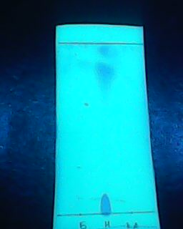

Gambar 19. Kromatogram hasil KLT

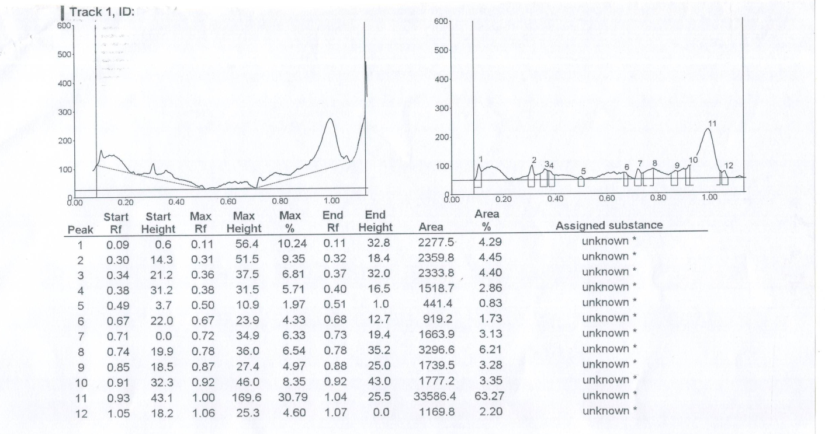

Gambar 20. Kromatogram *TLC Scanner* Benzotriazol

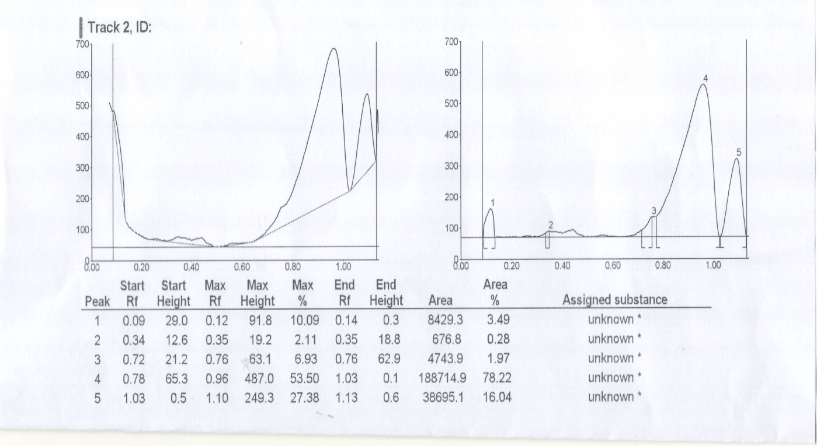

Gambar 21**.** Kromatogram Hasil sintesis dengan TLC *Scanner*

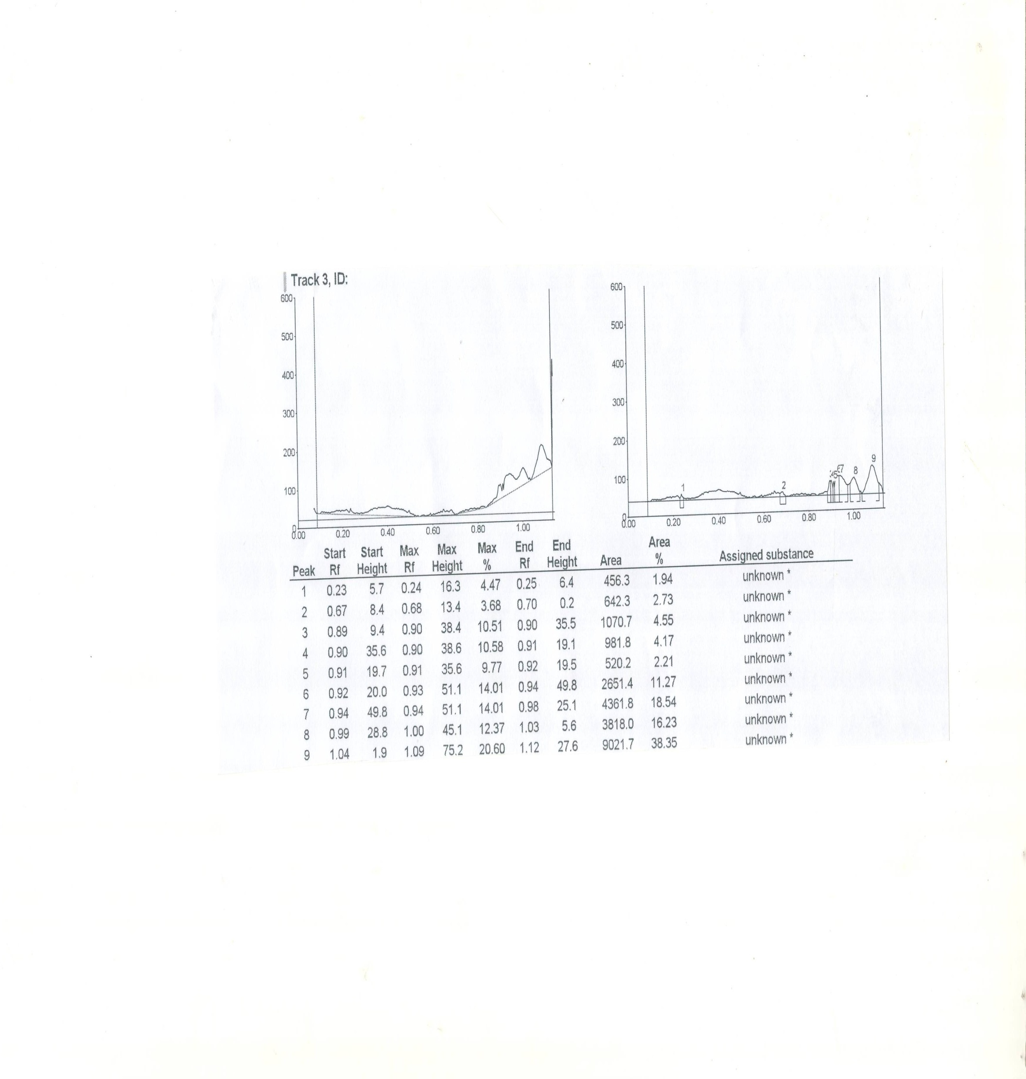

Gambar 22. Kromatogram *TLC Scanner* Kloroasetat

Hasil TLC sanner pada benzotriazol ( gambar 20 ) menunjukan kemurnian 63,27 %, sedangkan senyawa hasil sintesis ( gambar 21 ) sebesar 78,22 % yang menunjukan bahwa masih ada pengotor dan kemurnian kloroasetat ( gambar 22 ) sebesar 38,35 %.

1. **Data Hasil Spektroskopi UV-Vis**

Spektroskopi UV digunakan untuk mengetahui adanya gugus kromofor pada senyawa hasil sintesis. Pelarut yang digunakan pada spektroskopi ini adalah etanol. Spektrum UV-Vis senyawa hasil sintesis menunjukan terdapat serapan pada panjang gelombang 572,5 nm. Spektrum UV-Vis senyawa hasil sintesis dapat ditunjukkan pada gambar 23:

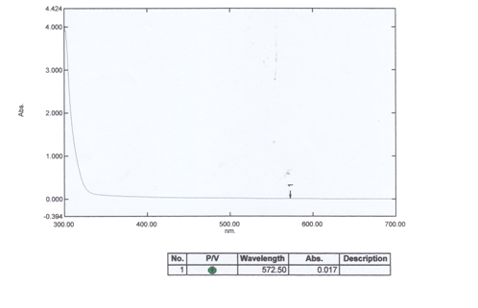

Gambar 23. Spektra UV-Vis senyawa hasil sintesis

1. **Data Hasil Spektroskopi IR**

Spektroskopi IR bertujuan untuk memberikan informasi mengenai gugus-gugus fungsional yang terkandung dalam senyawa hasil sintesis . Spektrum IR senyawa hasil sintesis dapat dilihat pada gambar 24 :

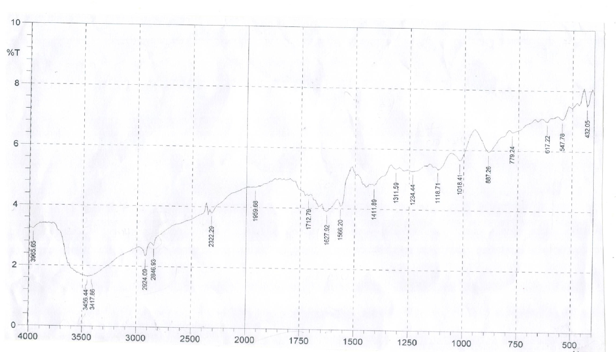

Gambar 24.: Spektra IR senyawa hasil sintesis

Berdasarkan data spektrum IR yang diperoleh dapat dilihat adanya pita dengan intensitas yang kurang kuat dan lebar pada 2924,09 cm-1 - 3456,44 cm-1 yang menunjukkan adanya gugus hidroksil (-OH). Serapan pada daerah 1627,92 cm-1 adalah karakteristik gugus karbonil (C=O). C-H aromatik pada daerah 3456,44 cm-1 atau 3417,86 cm-1 yang diperkuat dengan adanya serapan C=C medium pada daerah 1566,20 cm-1. Sedangkan gugus (N-H) dengan serapan medium ada di daerah 3456,44 cm-1.

1. **Data Hasil Spektroskopi 1H-NMR**

Data 1H-NMR hasil sintesis ditunjukkan pada gambar 25 dibawah ini :

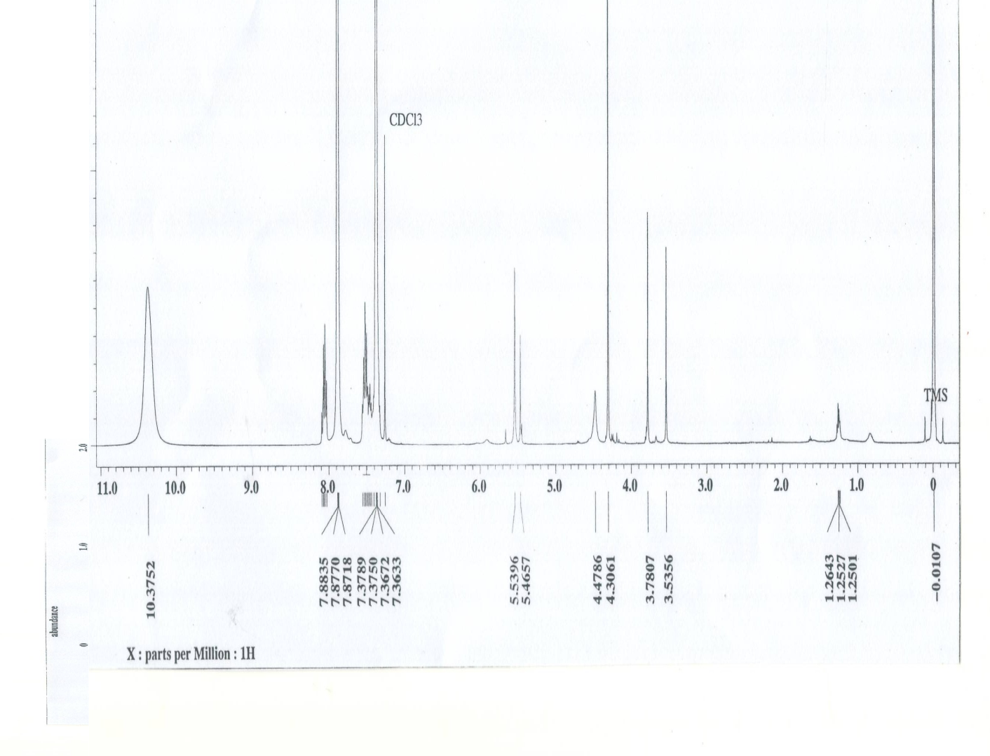

Gambar 25. Spektra 1H-NMR senyawa hasil sintesis

Tabel 2 . Data spektrum 1H-NMR senyawa 5-asetatbenzotriazol

|  |  |  |
| --- | --- | --- |
| **No.** | **δ(*ƩH*, *m*, *J* Hz)** | **Jenis proton** |
|  | 4,30 (2H, s) | CH2 |
|  | 10,37 (1H, *s*) | COOH |
|  | 7,8 (1H, d) | Ar 6-H |
|  | 7,37 (1H,d) | Ar 7**-**H |
|  | 5,53 (1H,s) | N-H |
|  | 7,36 (8H,m) | Ar 4-H |

1. **Pembahasan**

Penelitian ini bertujuan untuk mensintesis senyawa 5-asetatbenzotriazol melalui reaksi alkilasi Friedel-Crafts, mengetahui randemen dan karakter senyawa hasil sintesis. Sintesis senyawa 5-asetatbenzotriazol dilakukan dengan mereaksikan senyawa benzotriazol dan asam kloroasetat dengan perbandingan mol = 1:1. Pada proses sintesis menggunakan katalis AlCl3 dan digunakan pelarut etanol. Penelitian diawali dengan pengadukan selama 5 jam pada suhu larutan dalam labu mencapai 1080C. Kemudian senyawa hasil sintesis dimurnikan melalui metode rekristalisasi menggunakan pelarut etanol.

Senyawa benzotriazol merupakan senyawa aromatik heterosiklik yang kaya akan elektron yaitu elektron π sehingga senyawa ini dapat mengalami reaksi subtitusi aromatik elektrofilik. Maka dalam hal ini benzotriazol adalah merupakan suatu nukleofil, sedangkan elektrofilnya adalah ion asetilium +CH2COOH yang berasal dari kloroasetat yang ditambahkan dalam reaksi. Elektrofil +CH2COOH dapat masuk ke cincin benzotriazol pada posisi C4, posisi C5, posisi C6 dan posisi C7. Strukturnya dapat ditunjukkan pada gambar 26 :



Gambar 26. Elektrofil yamng masuk pada cincin no 4,5,6 dan 7

Produk reaksi yang dominan dapat diketahui berdasarkan jumlah struktur resonansinya. Semakin banyak suatu struktur resonansi maka resonansi tersebut semakin stabil dan reaksi berjalan lebih cepat sehingga produknya lebih dominan (Carey. 1992 : 468). Mekanisme masuknya elektrofil pada posisi C4 dan posisi C5 ditunjukkan pada gambar 27 di bawah ini :



Gambar 27. Mekanisme masuknya elektrofil pada posisi C4 dan posisi C5

Maka struktur resonansi dengan subtituen masuk pada posisi C4 dan posisi C5 dapat digambarkan sebagai berikut:

Resonan pada posisis 4 adalah seperti gambar 28 :



Gambar 28. Resonan pada posisis 4

Struktur resonansi dengan subtituen masuk pada posisi C4 sebanyak 3 struktur.

Resonan pada posisis 5 adalah seperti gambar 29 :



Gambar 29. . Resonan pada posisis 5

Struktur resonansi dengan subtituen masuk pada posisi C5 sebanyak 5 struktur.

Mekanisme masuknya elektrofil pada posisi C6 dan posisi C7 seperti gambar 30:



Gambar 30. . Mekanisme masuknya elektrofil pada posisi C6 dan posisi C7

Maka struktur resonansi dengan subtituen masuk pada posisi C6 dan posisi C7 dapat digambarkan sebagai berikut :

Resonansi pada posisi C6 seperti gambar 31:



Gambar 31. Resonansi pada posisi C6

Struktur resonansi dengan subtituen masuk pada posisi C6 sebanyak 3 struktur .

Resonansi pada posisi C7 seperti gambar 14 :



Gambar 32. Resonansi pada posisi C7

Strutur resonansi dengan subtituen masuk pada posisi C7 sebanyak 3 struktur. Berdasarkan jumlah struktur resonansinya maka resonansi pada posisi C5 lebih banyak dan stabil daripada resonansi pada posisi C4, posisi C6 dab posisi C7. Maka produk reaksi yang dominan adalah 5-asetatbenzotriazol.

Sedangkan mekanisme reaksi sintesis 5-asetatbenzotriazol dapat ditunjukkan pada gambar 33:



Gambar 33. Mekanisme reaksi sintesis 5-asetatbenzotriazol

Adapun randemen hasil sintesisnya adalah 48,59%. Kemudian produk ini dianalisis menggunakan KLT yang dilanjutkan dengan TLC Scanner, spektroskopi UV-Vis, spektroskopi IR, dan spektroskopi 1H-NMR.

**1. Analisis kromatografi Lapis Tipis.**

Analisis kromatografi lapis tipis yang dilakukan adalah pengembangan senyawa hasil sintesis dengan menggunakan eluen yang cocok untuk senyawa tersebut. Eluen yang digunakan sebaiknya adalah yang memiliki sifat kurang polar. Ini bertujuan untuk mengurangi serapan dari setiap komponen dari campuran pelarut sehingga sampel senyawa lebih terikat pada fasa diam dari pada fasa geraknya. Pada saat menggunakan eluen campuran dari n-heksan : etil asetat dengan perbandingan 1:4, bercak noda yang dihasilkan semua berada pada puncak batas atas dari plat, sehingga sulit dibandingkan perbedaan spot antara senyawa hasil sintesis dengan bahan awalnya. Sedangkan pada saat menggunakan eluen campuran dari kloroform : etil asetat dengan perbandingan 7:3 Penggunaan campuran eluen yang pertama tidak terlalu jelas perbedaan spotnya dikarenakan eluen tersebut lebih polar dari campuran eluen yang kedua.

Dari hasil KLT menggunakan eluen campuran klorofom dam etil asetat dengan perbandingan 7 : 3 ini memberikan hasil pemisahan yang kurang baik. KLT ini menghasilkan bercak dengan 2 spot dan 1 spot berekor dengan harga Rf 0,96. Bercak noda yang berekor terjadi karena jumlah cuplikan yang ditotolkan pada plat KLT berlebihan, sehingga terjadi penyebaran bercak noda dan selain itu juga masih tersisa adanya senyawa pengotor. Setelah diperoleh hasil KLT kemudian dilanjutkan dengan TLC *scanner* untuk mengetahui tingkat kemurniannya. Hasil TLC Scanner menunjukan kemurnian senyawa hasil sintesis sebesar 78,22%

**2. Analisis spektroskopi UV-Vis**

Analisis menggunakan spektroskopi UV-Vis bertujuan untuk menentukan gugus kromofor yang terdapat dalam suatu senyawa organik dilihat dari serapan panjang gelombangnya. Kromofor digunakan untuk menyatakan gugus tak jenuh kovalen yang dapat menyerap radiasi dalam daerah-daerah ultraviolet dan terlihat. Pelarut yang digunakan dalam analisis spektroskopi UV-Vis ini adalah etanol. Pelarut etanol ini sering digunakan dalam analisis spektroskopi UV-Vis karena etanol tidak akan mengganggu serapan radiasi dari gugus kromofor pada daerah UV.

Pada saat hasil sintesis dianalisis menggunakan UV-Vis pada panjang gelombang 19-500 nm, spektrum UV-Vis menunjukan terjadi serapan pada panjang gelombang 208,6 nm; 230,8 nm dan 360,8 nm. Kemudian ketika dianalisis dengan panjang gelombang 300-700 nm terjadi serapan pada panjang gelombang 572,5 nm Berdasarkan spektrum dari analisis dengan Spektroskopi UV-Vis puncak tersebut berada pada panjang gelombang maksimum 572,5 nm. Radiasi UV-Vis dengan panjang gelombang 400-800 nm menunjukkan efek terhadap molekul yaitu perubahan-perubahan dalam tingkatan tenaga elektronik dalam molekul (adanya sistem elektron –π, sistem tak jenuh terkonjugasi, dan terkonjugasi dengan elektron-elektron tak berikatan).

Spektra UV-Vis yang menunjukan bahwa terdapat serapan pada 572,5 nm ini disebabkan adanya pergeseran batokromik (pergeseran merah) yaitu pergeseran ke arah panjang gelombang yang lebih besar karena substitusi atau pengaruh dari pelarut.

1. **Analisis Spektroskopi IR**

Spektroskopi IR digunakan untuk menentukan berbagai macam gugus fungsi yang terdapat dalam suatu senyawa. Senyawa yang akan dianalisis menggunakan spektroskopi IR ini sebelumnya harus dicampur dengan KBr hingga senyawa tersebut berbentuk seperti pelet. Ini bertujuan agar senyawa yang akan dianalisis tidak terlalu pekat dan mencegah terjadinya penumpukan hasil spektra sehingga gugus fungsi yang terdapat dalam sampel dapat diamati dengan baik.

Dari spektrum IR (Gambar 15) terlihat adanya serapan kuat yang lebar pada daerah 3456,44 cm-1, serapan ini menunjukkan adanya gugus hidroksi (-OH). Serapan medium pada daerah 1627,92 cm-1 menunjukkan adanya gugus karbonil (C=O). Biasanya gugus karbonil muncul dengan serapan kuat karena gugus karbonil bersifat sangat polar sehingga *stretching* ikatan ini menghasilkan perubahan momen dipol yang besar. Namun, dari hasil spektrum yang diperoleh serapan gugus karbonilnya kurang kuat. Hal ini terjadi dikarenakan gugus karbonil (C=O) berkonjugasi dengan ikatan C=C, sehingga intensitas serapan pada gugus karbonil menjadi kurang kuat dan frekuensi untuk serapan gugus karbonil menurun.

Serapan dengan intensitas sedang muncul pada daerah 3417,86 cm-1 menunjukkan adanya ikatan C=C aromatic dan diperkuat dengan serapan medium pada daerah 1566,20 cm-1. Sedangkan gugus (N-H) dengan serapan medium ada di daerah 3456,44 cm-1.

1. **Analisis Spektroskopi 1H-NMR**

Spektroskopi 1H-NMR ini digunakan untuk mengetahui jumlah, sifat, dan lingkungan atom hidrogen dalam suatu molekul. Analisis menggunakan spektroskopi 1H-NMR ini didasarkan pada adanya penyerapan gelombang radio oleh inti-inti tertentu dalam molekul organik, jika molekul ini berada dalam medan magnet yang kuat.

Spektrum 1H-NMR dari senyawa hasil sintesis menunjukkan adanya serapan-serapan pada daerah 4,30 ppm; 5,53 ppm; 7,37 ppm,7,36 ppm , 7,88 ppm, dan 10,37 ppm, sinyal pada daerah 4,30 (1H, *s*) ppm merupakan sinyal proton pada CH2 pada posisi 5’ , sinyal pada daerah 7,3 (1H, *d*) ppm menunjukkan proton pada aromatik posisi 7’. Sinyal pada daerah 7,5 (1H, *d,*) ppm merupakan sinyal dari proton aromatik posisi 6’. Sinyal pada daerah 7,8 (1H, s,) ppm merupakan proton aromatik pada posisi 4’, dan sinyal pada daerah 10,37 (1H, s) ppm merupakan proton pada senyawa NH pada posisi 1’.

Berdasarkan hasil analisis menggunakan spektrofotometer UV-Vis, IR, dan 1H-NMR dapat diperkirakan bahwa senyawa hasil sintesis adalah senyawa 5-asetatbenzotriazol yang memiliki struktur seperti ditunjukkan gambar 16 :



Gambar 34. Struktur senyawa 5- asetatbenzotriazol

**BAB V**

**KESIMPULAN DAN SARAN**

**A. Kesimpulan**

Dari hasil penelitian dan pembahasan yang telah diuraikan pada bab IV , maka dapat disimpulkan:

1. Senyawa 5-asetatbenzotriazol dapat disintesis dari benzotriazol dan klooroasetat melalui reaksi substitusi alkilasi Friedel-Craft dan menggunakan pelarut etanol.
2. Rendemen senyawa yang dihasilkan adalah 48,59 %. Dengan sifat fisik bentuk padatan yang berwana coklat.

**B. Saran**

Berdasarkan senyawa hasil sintesis maka saran yang dikemukakan adalah :

1. Perlu dilakukan penelitian lanjutan untuk sintesis senyawa 5-asetat benzotriazol pada suhu yang optimum
2. Senyawa hasil sintesis perlu dilakukan uji fisik secara lengkap seperti kelarutan dalam berbagai pelarut, titik lebut dan daya inhibitornya terhadap korosi.

**DAFTAR PUSTAKA**

Allinger et al , (1980 ) , *Organic Chemistry*, New York : Worth Publisher Inc

Edwin S Could, (1964), *Mechanism and Structure im Organic Chemistry*, New York : Reinhart and Winston Inc.

Francois A Carey , ( 2000 ), *Organic Chemistry*, New York : Mc Graw Hill Inc

<http://en.wikipedia.org/wiki/Benzotriazole>, diakses tanggal 26 Maret 2010 Pukul. 08.45

<http://chemicalland21.com/specialtychem/finechem/BENZOTRIAZOLE.htm> diakses tanggal 26 Maret 2010 Pukul. 08.45

<http://msds.chem.ox.ac.uk/BE/1H-benzotriazole.html>, diakses tanggal 26 Maret 2010 Pukul. 08.45

Jack Hine ( 1972), *The Search for Organic Reaction Pathways*, London : Laongman Ltd.

Jerry March ( 1977 ), *Advanced Organic Chemistry , Reactions, Mechanism and Strcture,* Tokyo : Mc Graw-Hill Kogakusha Ltd.

Michael P Doyle ( 1980 ), *Exsperimental Organic Chemistry*, New York : John and Willey and Sons.

Peter Sykes (1977 ), A Quidw Book to Mechanism in Organic Chemistry, London : Longman Group Ltd

__________ ( 1979), The Search for Organic Chemistry Payhways, London : Longman Group Ltd:

William H Brown ( 1992 ), *Introductions in* *Organic Chemistry,* Boston : Willard Grant Press